Химия - эта область чудес, в ней скрыто счастье человечества, величайшие завоевания разума будут сделаны именно в этой области.

М.Горький
Цели:
1.Обобщить знания учащихся по теме «Атомы химических элементов», проверить навыки и умения производить расчеты по химическим формулам, определять массовую долю элементов в сложном веществе, умения составлять формулы сложных соединений по названию и количеству атомов химических элементов. Активизировать учебную и познавательную деятельность учащихся. Воспитывать ответственность за общее дело.
2.Формирование универсальных учебных действий:
-Регулятивные (планирование, контроль, коррекция, оценка);
-Познавательные общеучебные и логические (самостоятельное создание алгоритмов действия при решении проблем творческого и поискового характера, синтез);
-Коммуникативные (планирование учебного сотрудничества - определение цели, функций участников, способов взаимодействия);
-Личностные (действие самоопределения).
Оборудование: ПСХЭ Д.И.Менделеева, карточки с заданиями, химическая посуда для демонстрации правил по технике безопасности и работы по разделению смеси.
Ход урока
1.Организационный момент.
Здравствуйте ребята. Сегодня мы проведем урок в форме брейн-ринга. А помогать мне будут «Теория» и «Практика» (учащиеся 9 класса). Кто из вас знает правила этой игры?
Устанавливаем правила:
- Игра командная (высказывать свое мнение, совещаться, формулировать общее решение).
- Избрание капитана, который провозглашает общее решение.
- Вопросы и задания выполняются правильно и на время.
- Подведение итога (подсчет баллов).
2.Проведение игры.
Учащиеся класса распределяются на 4 команды по 5-6 человек.
1 конкурс. Визитка команды. Придумать название команды и эмблему.
2 конкурс.
Разгадать кроссворд (приложение 1)
3 конкурс.
Ведущая читает задание. Запишите формулу вещества.
1)Кристаллическое вещество синего цвета, хорошо растворимое в воде, применяется в сельском хозяйстве для борьбы с заболеваниями растений.1 молекула вещества состоит из 1 атома меди, 1 атома серы и4 атомов кислорода (сульфат меди, медный купорос).
2)Это вещество называют «хлебом химической промышленности». 1 молекула вещества состоит из 2 атомов водорода, 1 атома серы и4 атомов кислорода (серная кислота).
3)Кристаллическое вещество белого цвета, применяется в сельском хозяйстве как азотное удобрение. 1 молекула вещества состоит из 2 атомов азота, 3 атомов кислорода и 4 атомов водорода (нитрат аммония, аммиачная селитра).
Уточняем названия веществ и записи формул (сложные вещества).
4) Определить массовую долю азота в нитрате аммония.
4 конкурс ( приложение 2)
Определить химические элементы, относящиеся к металлам и неметаллам в ПСХЭ Д.И.Менделеева.
5 конкурс.
Знание техники безопасности. Задание командам - найти ошибки при работе с лабораторным оборудованием и проведении опыта химиком. Роль химика исполняет старшеклассник.
6 конкурс.
Марафон.
Ведущие задают командам поочередно вопросы, за каждый верный ответ – 1 балл.
1. Каких элементарных частиц нет в ядре атома? (О т в е т. Электронов.)
2. Назовите пищевой продукт, при протухании которого образуется газ со специфическим запахом – сероводород. (О т в е т. Яйца.)
3. Что тяжелее: килограмм железа или килограмм пуха?
(О т в е т. Килограмм железа и килограмм пуха весят одинаково.)
4. Какого цвета белый свет?
(О т в е т. Всех цветов радуги одновременно.)
5. Вспомните химическое название марганцовки.
(О т в е т. Перманганат калия.)
6. В воде не тонет и в огне не горит. Что это такое? (О т в е т. Лед.)
7. Химический элемент назван в честь Земли. (О т в е т. Теллур.)
8. Лежит на земле: ни закрасить, ни соскоблить, ни завалить? (О т в е т. Тень.)
9. Если вдруг он когда-то иссякнет,
В недрах звезд весь сгорит без следа,
Во Вселенной светило погаснет,
И наступит здесь мрак навсегда. (О т в е т. Водород.)
10.Морская вода - чистое вещество или смесь? (О т в е т. Смесь.)
11. Химический элемент - несущий свет. (О т в е т. Фосфор)
12.Элементарная частица, не имеющая массы. (О т в е т. Нейтрон)
13.Газ, которым заполняют шарики. (О т в е т. Гелий)
14.Самое распространенное вещество на Земле. (О т в е т. Вода)
15.Жарка картофеля – физическое или химическое явление? (О т в е т. Химическое.)
16.Какие частицы находятся в узлах немолекулярной решетки? (О т в е т. Атомы и ионы.)
17.В какую частицу превращается атом металла в результате образования химической связи? (О т в е т. Катион- ион с положительным зарядом.)
18. Химический элемент, названный в честь России. (О т в е т. Рутений)
19.Металл – магнит. (О т в е т. Железо.)
20. «Черная земля» в переводе с египетского языка. (О т в е т.Хеми)
7 конкурс.
Практика. Способы разделения смеси веществ. Выполнить работу по разделению смеси.
Представлены смеси:
А) смесь соли и песка Б) смесь железных опилок и песка
3.Вывод урока. Составить лестницу понятий. Снизу-вверх.
6)Смеси.
5)Сложные вещества образованы атомами разных химических элементов.
4)Простые вещества- металлы и неметаллы.
3)Простые вещества образованы атомами одного химического элемента.
2)Совокупность атомов с одинаковым зарядом ядра - Химический элемент. 1)Наименьшая и электронейтральная единица вещества – Атом.
Типы химической связи
Соединить простые вещества и сложные скобкой – 7)типы химической связи.

Химия – наука, изучающая состав и строение атомов---свойства вещества и превращение веществ.
4.Рефлексия. Нарисуйте смайлик с улыбкой, если вам понравился урок и еще один смайлик, если вы хотите в будущем участвовать в подобных мероприятиях.
Спасибо за активное и вежливое участие.
Подведение итогов и объявление результатов.
Приложение 1
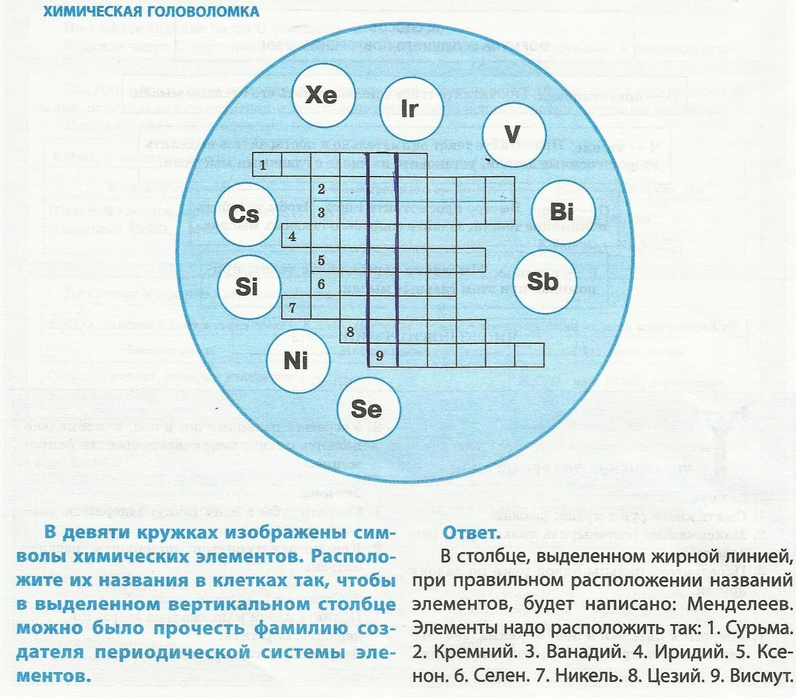

Приложение 2
Металл-неметалл.
алюминий | магний | фтор | марганец | йод
азот | углерод | калий | сера | литий
кальций | барий | аргон | хлор | фосфор
бром | кремний | ртуть | цинк | радий
свинец | медь | бор | селен | неон

